ГОСУДАРСТВЕННОЕ БЮДЖЕТНОЕ ОБЩЕОБРАЗОВАТЕЛЬНОЕ УЧРЕЖДЕНИЕ САМАРСКОЙ ОБЛАСТИ «ЛИЦЕЙ № 57»
(БАЗОВАЯ ШКОЛА РОССИЙСКОЙ АКАДЕМИИ НАУК)

XXVI научно-практическая конференция
«Фестиваль науки»

Секция «Естественные науки»
Тема: «Римские цифры в современном мире и их актуальность»

Автор работы:
Аширова Дарина Ринатовна
4«Б» класс
ГБОУ СО «Лицей №57 (Базовая школа РАН)
г.о.Тольятти
Научный руководитель:
Семашкова Анастасия Викторовна
учитель математики
ГБОУ СО «Лицей №57 (Базовая школа РАН)
г.о.Тольятти

г. Тольятти 2023

Оглавление

Введение 2
Глава 1.1. Знакомство с римскими цифрами 2
1.2 Исторический обзор римских цифр 3
1.2 Сравнение римских цифр с арабскими. 4
1.3.Применение римских цифр в современности 7
Глава 2.1. Использование римских цифр в образовании…………………………………………………..8
2.2 Анализ влияния римских цифр в текстах книг………………………………………………………….9
2.3. Эксперимент по анализу ошибок………………………………………………………………………..9

Заключение…………………………………………………………………………………………………...10
Список литературы…………………………………………………………………………………………..11

Введение

В эпоху современных технологий и цифровой революции важно не только оценивать текущие тенденции, но и вглядываться в корни, которые формировали основы нашего числового языка. В данной исследовательской работе фокусируемся на изучении римских цифр и их современной роли в контексте образования, культуры и повседневной жизни.
Актуальность: Тема исследования актуальна в свете сохранения и использования римских цифр в современной числовой интонации, несмотря на наличие более удобных арабских цифр. Понимание актуальности и значимости римских цифр может помочь определить их будущее современной цифровой эпохи.
Цель работы: Изучение римских цифр и их роли в современном мире.
Задачи исследования:
Исследовать исторический контекст и происхождение римских цифр.
Рассмотреть сферы применения римских цифр в современном мире.
Оценить актуальность и значимость использования римских цифр в современном обществе.
Сравнить римские цифры с арабскими и выявить особенности каждой системы.
Гипотеза: Предполагается, что римские цифры, несмотря на свой вековой характер, продолжают оставаться актуальными и играют важную роль в различных аспектах нашей повседневной жизни.
Практическая значимость: Результаты исследования окажут влияние на оценку значения римских цифр в образовании, культуре, искусстве и других областях. Полученные выводы могут внести вклад в формирование глубокого понимания роли этой системы числения в современном мире.

Глава 1.1. Знакомство с римскими цифрами

Мое первое знакомство с римскими цифрами началось с любопытства и вопросов о том, откуда взялись эти загадочные символы и какую роль они играют в нашем современном мире. Оказалось, что их история насчитывает более двух тысяч лет.
Римские цифры, появившиеся примерно 500 лет до нашей эры, имеют своеобразное происхождение. Они были отмечены у этрусков, а предположительно, некоторые из них были заимствованы у прото-кельтов, предков кельтов. Это открытие стало отправной точкой для моего исследования.
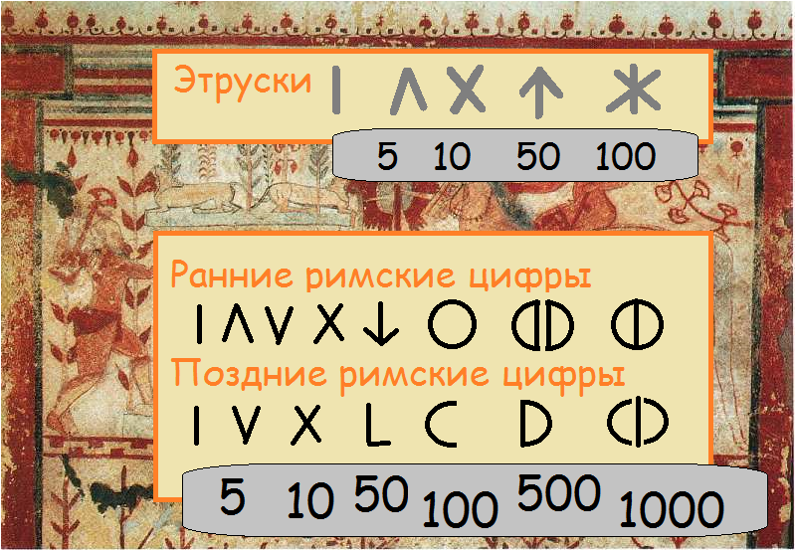
Рисунок 1 Происхождение римских цифр

1.2 Исторический обзор римских цифр

В ходе исследования различных источников литературы, я обнаружила, что происхождение римских цифр остается загадкой. Однако существует несколько теорий на этот счет. Одна из них утверждает, что этрусско-римские цифры могли произойти от системы счета с использованием штрихов и зарубок вместо цифр.
Так, цифра "I" не представляет собой латинскую букву "и", а скорее, это насечка, напоминающая форму этой буквы. Каждую пятую насечку обозначали скосом - "V", а десятую перечеркивали - "X".
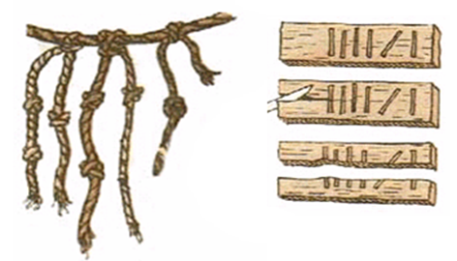
Рисунок 2 Первобытные способы записи числа
Другая теория, предложенная Альфредом Купером, рассматривает римскую систему счета с точки зрения физиологии. Он предполагает, что "I II III IIII" представляют собой графическое изображение количества пальцев правой руки, выставленных торговцем при установлении цены. "V" представляет собой отставленный большой палец, образующий вместе с ладонью форму "V", что объясняет, почему римские цифры могут быть суммированы единицами, а также складываться пятёрками.
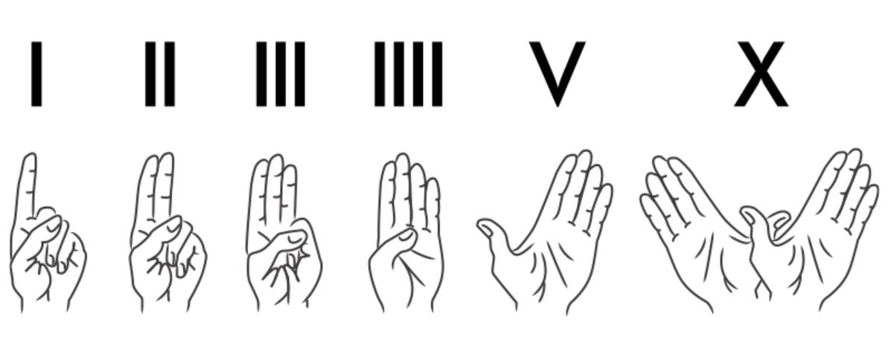
Рисунок 3 Теория Альфреда Купрета

Эти теории предоставляют интересные взгляды на происхождение римских цифр, подчеркивая их практический характер в повседневной жизни. Мои дальнейшие исследования направлены на более глубокое понимание роли этих уникальных символов в истории и современности.
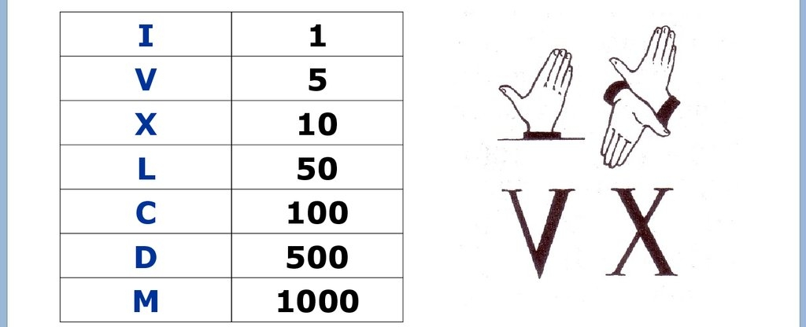
Рисунок 4 Римские цифры

1.2 Сравнение римских цифр с арабскими.

Одним из важных аспектов моего исследования было сравнение римских цифр с арабскими, двух основных систем числового обозначения.
Основные отличия: В арабской системе каждая цифра имеет свое конкретное числовое значение, что обеспечивает прямую арифметическую интерпретацию чисел. В римской системе чисел, напротив, значения цифр суммируются для получения общей суммы. Это особенно заметно при записи чисел.
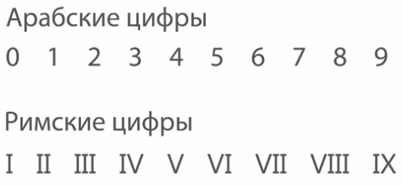
Рисунок 5 Сравнение римских и арабских цифр

Практичность: Важным аспектом сравнения является практичность использования. Арабские цифры обладают простотой и лаконичностью, что делает их более удобными в повседневной жизни. Римские цифры, хотя и обладают своей уникальностью, требуют дополнительных шагов для интерпретации.
Ограничение римских цифр: Важно отметить ограничение римских цифр в записи чисел. Согласно правилам Шварцмана, максимальное число, которое можно записать, не нарушая эти правила, составляет 3999 (MMMCMXCIX). Это обусловлено запретом записи более трех одинаковых цифр подряд.
Актуальность римских цифр
Римские цифры, несмотря на свои исторические корни, остаются актуальными в различных сферах. Они применяются в математике, истории, химии, архитектуре, дизайне, музыке и во многих других областях. В частности, римские цифры часто используются для обозначения различных материалов, в измерении длины, в военном деле и в иудейском календаре. Это подчеркивает их универсальность и уникальную роль в различных контекстах.
Зарубежные аналоги и подходы
История систем счисления имеет глубокие корни в различных культурах. Важно отметить, что десятичная система счисления, которую мы используем сегодня, была сформирована в Древнем Египте и Вавилоне, а ее завершение произошло в V-VII вв. н.э. в Индии. Арабы, впервые познакомившись с этой системой, приняли и оценили ее. Еврейская система счисления, использующая буквы алфавита, нашла свое распространение и применение в нумерации лет по иудейскому календарю, что говорит о многообразии подходов к числовому представлению в различных культурах.
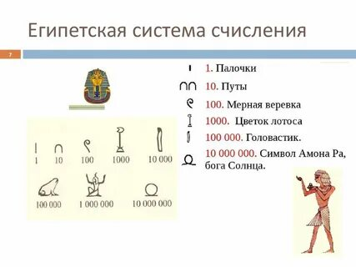
Рисунок 6 Египетская система счисления

Древние системы счисления, такие как римская и вавилонская, предоставляют уникальный взгляд на эволюцию математических концепций в различных культурах. Вавилонцы использовали шестидесятеричную систему, что отражает их удивительные навыки в математике и астрономии. Римская система числения, основанная на буквах, вносит элемент символики в математическую нотацию и продолжает оставаться частью культурного наследия.
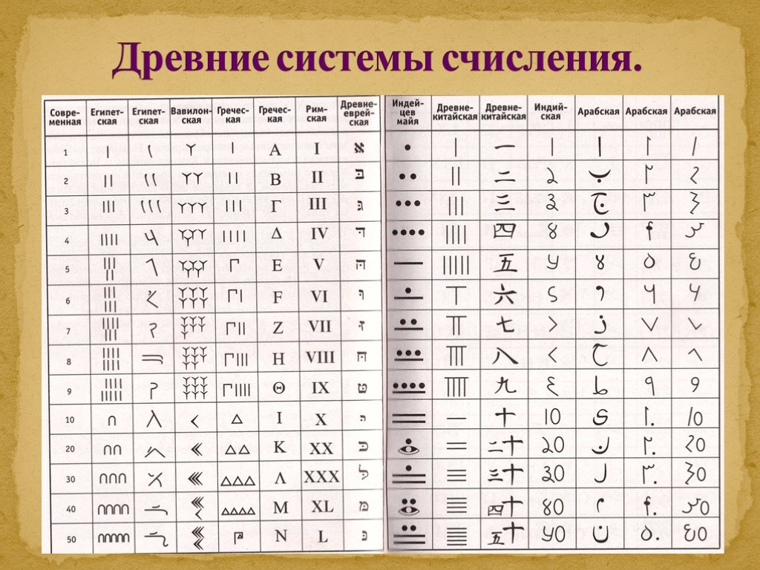
Рисунок 7 Древние системы счисления.

В результате анализа сравнения римских цифр с арабскими становится ясно, что эти две системы числения представляют собой различные подходы к представлению чисел. Основное отличие заключается в способе записи: в арабской системе каждая цифра имеет непосредственное числовое значение, в то время как римская система требует суммирования значений для получения общей суммы.
Практичность использования арабских цифр в повседневной жизни выделяется их простотой и прямотой, в то время как римские цифры, сохраняя свою уникальность, требуют дополнительных шагов для интерпретации. Ограничение в записи римских цифр, связанное с правилами Шварцмана, добавляет дополнительный контекст к пониманию их использования.
Неоспорима актуальность римских цифр в различных областях, включая математику, историю, химию, искусство и дизайн. Они представляют собой не только способ представления чисел, но и культурное наследие, пронизывающее различные сферы нашей повседневной жизни. Интересно отметить, что в истории систем счисления существует многообразие подходов, как видно по примерам вавилонской и еврейской систем числения, дополняя понимание числовых концепций в различных культурах.

1.3. Применение римских цифр в современности

Римские цифры продолжают воплощаться в современном мире, обогащая различные сферы и подчеркивая свою актуальность в культурном и образовательном контексте.
Искусство: В искусстве римские цифры используются для датирования произведений и определения эпох. Например, в названиях скульптур или живописных работ, а также при воссоздании архитектурных форм, римская нумерация придает произведениям глубину и исторический характер.
Римские цифры используются в дизайне интерьера, особенно в стилях, которые стремятся к классическому или античному оформлению.
Кино: Римские цифры встречаются в киноиндустрии, особенно при создании исторических фильмов. Они часто используются для датирования событий, создавая аутентичную атмосферу и усиливая визуальные элементы. Образование: В учебных заведениях римские цифры находят свое применение в обучении истории, литературы, искусства и других дисциплин. Они являются частью образовательного процесса, помогая студентам осваивать хронологию исторических периодов.
Культура: Римские цифры прочно вписаны в культурное наследие, их можно встретить в названиях выставок, театральных постановках и музыкальных произведениях. Они придают событиям и явлениям глубину и старину, создавая ассоциации с великими эпохами. Римские цифры могут быть встречены на памятниках и монументах, указывая год основания или другие исторические даты.
Примеры использования римских цифр в научных работах, в астрономии, химии, оглавлениях книг и теории музыки лишь подчеркивают их широкое применение и значимость в современном обществе.
Фэшн и Одежда: Дизайнеры одежды иногда используют римские цифры для создания уникальных и стильных элементов декора на одежде, аксессуарах или обуви.
Логотипы и Бренды: Римские цифры могут быть включены в логотипы компаний, брендов или ресторанов, чтобы добавить утонченность и уникальность.
Ювелирные Изделия: На ювелирных изделиях, таких как кольца, браслеты или ожерелья, римские цифры могут быть использованы для персонализации и добавления индивидуального значения.
Кроме того, на часах Спасской башни Кремля и Биг-Бене римские цифры продолжают излучать свой эстетический шарм, становясь частью городского ландшафта и символами времени.

Рисунок 8 Спасская башня Кремля и Биг-Бен

Глава 2.1 Использование римских цифр в образовании.

Я провела опрос у ребят «Где чаще всего они используют римские цифры?». Большое количество ребят ответили так: чаще всего римские цифры в образовании используются для перечисления действий в задачах. Некоторые из них ответили по-другому: чаще всего римские цифры в образовании мы используем в обозначении глав.

2.2 Анализ влияния римских цифр в текстах книг.

Римская нумерация используется для обозначения глав текста. Она может быть использована как для обозначения главной темы, так и для обозначения подразделов темы. Например: I. Введение II. Основная часть III. Заключение. Такая нумерация помогает читателю быстро ориентироваться в тексте и легко находить нужные разделы. 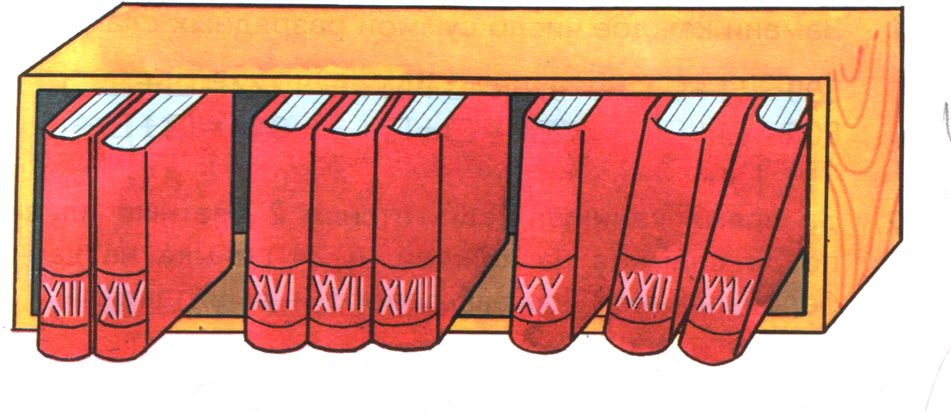
Рисунок 9 Нумерация книг

2.3. Эксперимент по анализу ошибок.

Я провела опрос у людей разных возрастов, понимают ли они число, которое я увидела в книге.

Рисунок 10 Фотография для опроса

Было три категории возрастов. Первая категория приблизительно от 9 до 12 лет, они почти ничего не поняли в этих цифрах. Только 2 человека смогли чуть понять то, что написано. Следующая категория от 20 до 40 лет, они знали римские цифры, но это число они совсем не поняли. Последняя категория от 50 до 60 лет. Они прекрасно знали римские цифры, но это число далось не каждому. Только 3 из них смогли прочитать это число.
Мне кажется, что данная проблема возникает, потому что люди с малых лет буквально «живут» в телефонах, привыкая к формату «ХХ : ХХ» , даже самые обычные часы арабскими цифрами вызывают некое затруднение, требуется пауза для обработки данных. Я думаю, чтобы устранить эту проблему нужно больше внимания уделять этой теме на уроках математики.

Заключение

Исследование римских цифр открывает перед нами удивительный пласт числовой и культурной истории. Пройдя через исторический путь и рассмотрев их применение в современном мире, можно сделать несколько ключевых выводов.
Римские цифры, впервые появившиеся у этрусков более двух тысячелетий назад, продолжают оставаться актуальными в различных областях. В наше время они находят свое место в искусстве, кино, образовании и культуре, придавая событиям и произведениям искусства глубину и исторический контекст. Их использование в научных работах, в обозначении правителей и в спортивных мероприятиях свидетельствует о широком распространении и признании этой уникальной системы числения.
Сравнив римские цифры с арабскими, мы видим различия в подходе к представлению чисел. Арабские цифры, более удобные и прямые, предоставляются для арифметического вычисления, в то время как римские цифры, с их символикой и уникальностью, придают числам эстетическое значение.
Завершая исследование, мы видим, что римские цифры не просто числовая система, но и культурный код, переживший испытание временем. Их роль в современности подчеркивает не только математическую функциональность, но и их способность вносить глубину и историческую ценность в различные аспекты человеческой жизни. Таким образом, римские цифры сохраняют свою актуальность и продолжают вдохновлять нас своей уникальной символикой.

Список литературы
1.Я познаю мир. Математика: энцикл./авт. сост. А.П. Савин, В.В. Савин, В.В. Станцо, А.Ю. Котова; худож. А.В. Кардашук, А. Е. Шабельник, А.О. Хоменко. – М.: АСТ: Астрель: Хранитель, 2007. – 382[ 2]c.
2. Занимательная математика. :.авт. сост. Арутюнян Е. Б. , Левитас Г. Г.- М. : АСТ-ПРЕСС, 1999, 386 с
3. Депман И. Я. Мир чисел: Рассказы о математике/ Рис. Ю. Киселёва. – Изд. 4-е, перераб. И доп. – Л.: Дет. Лит., 1982. – 71 с.
4. Мир чисел. Занимательные рассказы о математике: Сост. : Ю. И. Смирнов.- СПб: ИКФ «МиМ – Экспресс», 1995 – 160 с.- ( Серия: «Хочу всё знать!»).

